Гимназия №12. 7 класс. Контрольная работа за курс алгебры.
Вариант 0. Демонстрационный вариант.
1. | Найдите значение выражения, выполнив действия со степенями  $$\frac{{\left(3^{3}\right)}^{4}}{3^{7}∙27}$$
2. | Найдите значение выражения при $a=-3$  $$2a^{2}∙\left(3-a\right)$$
3. | Выполните умножение двучлена на двучлен  $$\left(y+3\right)∙\left(x-5\right)$$
4. | Представьте данное выражение в виде многочлена  $${\left(a+b\right)}^{2}$$
5. | Решите уравнение  $$3∙\left(x-1\right)+8=5x-1$$
6. | Выберите график линейной функции $y=-2x-4$  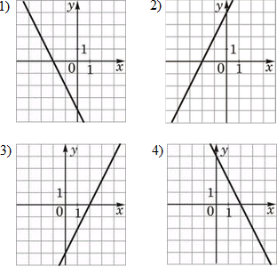
7. | Решите систему уравнений  $$\left\{\begin{aligned}5x+2y=16, \\ 3x-y=3.\end{aligned}\right.$$

